合肥工业大学试卷 2003-2004学年第 二 学期 课程名称 高等数学（下）
一、填空题 （每小题3分，满分15分）
1．微分方程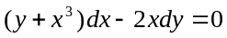满足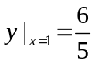的特解为 。
2．设为椭圆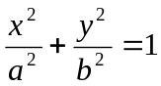，其周长为，则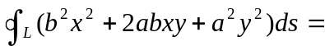 。
3．交换积分次序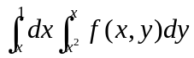= 。
4．设幂级数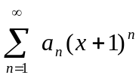在处条件收敛，则该幂级数的收敛半径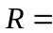 。
5．曲面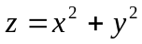与平面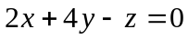平行的切平面方程是 。
二、选择题（每小题3分，满分15分）
1．函数在点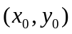处连续是函数在该点处存在偏导数的（ ）
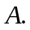充分但非必要条件 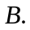必要但非充分条件
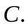充分必要条件 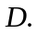既不是必要，也不是充分条件
2．微分方程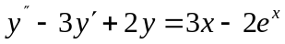的特解形式为（ ）
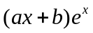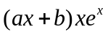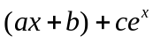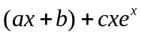
3．设常数k＞0，则级数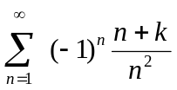（ ）
发散. 绝对收敛. 条件收敛. 收敛或发散与k的取值有关.
4．．若函数在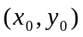的某邻域内具有二阶连续偏导数，且满足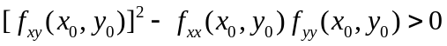，则 ( )
必不为的极值点必为的极大值点
必为)的极小值点 可能不是的极值点。
5．设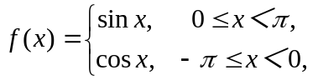的Fourier级数在和处分别收敛于和，则（ ） 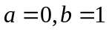 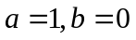 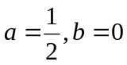 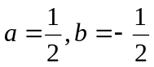。
三（10分）、求微分方程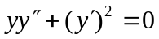满足初始条件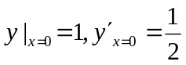的特解 。
四（15分）、设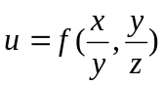，其中具有二阶连续偏导数，求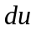及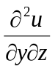.
五（13分）计算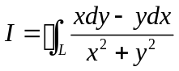其中是以点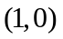为中心，为半径的圆周（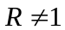），方向取逆时针方向。
六（15分）、计算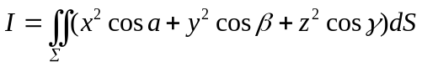，其中Σ为锥面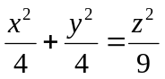介于及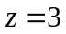之间部分的下侧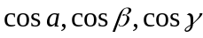是在点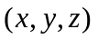处法向量的方向余弦。
七（12分）求幂级数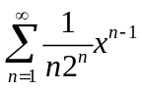的和函数。
八（5分）已知级数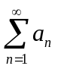和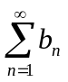都绝对收敛，证明级数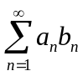绝对收敛。

